T.C.

TİCARET BAKANLIĞI

Tüketicinin Korunması ve Piyasa Gözetimi Genel Müdürlüğü

TÜKETİCİ BİLGİ SİSTEMİ (TÜBİS) KULLANICILARI İÇİN

TÜBİS İLE ELEKTRONİK TEBLİGAT SİSTEMİ (E-TEBLİGAT) ENTEGRASYONU

KULLANMA KILAVUZU

Hazırlayanlar

Ozan TÜYSÜZ-Ticaret Uzmanı

Burak İNCEOĞLU-V.H.K.İ.

ANKARA

MAYIS 2020

İÇİNDEKİLER

- TANIMLAR ..3
- GİRİŞ ..4
- e-TEBLİGAT ÇALIŞMA SİSTEMİ ..5
  - Raportör Ekranı, Giden Yazışmaların Oluşturulması 5
  - Başkan, Giden Yazışmaların Elektronik İmzalanması 6
  - Raportör ve Bekleyen Elektronik Tebligatlar 7
  - Raportör Ekranı, Gönderilen ve Kesinleşen Tebligatlar 8
  - Raportör Ekranı, Kesinleşen Tebligatların Tebliğ Edilme Bilgisi 10
- ENTEGRASYONUN FAYDALARI ..10
- ENTEGRASYON UYGULAMA PROGRAMI ..10
- TEKNİK DESTEK ..10
- ARKSIGNER ..11
- SORU-CEVAP ..12

TANIMLAR

TÜBİS: Tüketici Bilgi Sistemi.
e-TEBLİGAT: Elektronik Tebligat Sistemi.
e-İmza: Elektronik imza.
e-İmza PIN: e-İmza için sisteme girilmesi gereken rakamlardan oluşan parola.
Arksigner: e-İmza atılmasını sağlayan yazılım.
VKN: Vergi kimlik numarası.
TCKN: Türkiye Cumhuriyeti kimlik numarası.
KATP: Kamu Alacakları Tahsilat Platformu
UYAP: Ulusal Yargı Ağı Bilişim Sistemi

GİRİŞ
Hukuki Dayanak
640 sayılı Kanun Hükmünde Kararnameye eklenen 40/A maddesi ile, Ticaret Bakanlığının görev alanı kapsamındaki tebligatların 213 sayılı Vergi Usul Kanununun 107/A maddesine göre kurulan teknik altyapı kullanılmak suretiyle, 456 ve 511 Sıra No’lu Vergi Usul Kanunu Genel Tebliğleri’nde yer alan açıklamalar doğrultusunda elektronik ortamda yapılabilmesine imkan tanınmaktadır. Ticaret Bakanlığı, elektronik ortamda tebliğ yapılacakların kapsamını düzenlemeye ve belirlemeye yetkili olup bu kapsamda Elektronik Tebligat Sistemi Genel Tebliği (sıra No: 1) 25 Ocak 2018 tarihli ve 30312 sayılı Resmi Gazetede yayımlanmıştır.
Bu doğrultuda; Ticaret Bakanlığınca ve Bakanlığın görev alanı kapsamında olan il ve ilçe tüketici hakem heyetlerince düzenlenen ve muhataplarına 11/2/1959 tarihli ve 7201 sayılı Tebligat Kanunu hükümlerine göre tebliği gereken evrakın elektronik ortamda tebliğ edilmesi ile ilgili usul ve esaslar belirlenmiştir.
e-TEBLİGAT
Bu kapsamda en temel haliyle e-TEBLİGAT; tebligatı yapan birim tarafından düzenlenen belgelerin, e-TEBLİGAT sistemi ile mükelleflerin elektronik tebligat adreslerine tebliğ edilmesidir. Bu tebliğ, fiziki ortamda yapılan tebligat ile aynı sonucu doğurmaktadır.
TÜBİS ile e-TEBLİGAT entegrasyonu kapsamında, tüketici hakem heyetleri tebligatlarının elektronik olarak e-TEBLİGAT sistemi ile gönderilebilmesi için alt yapı çalışmaları tamamlanmıştır. Bu çalışma ile ayrıca. TÜBİS’te hazırlanan tüm giden yazıların e-İmza ile imzalanabilmesi olanağı getirilmiştir.
Bir tebligatın e-TEBLİGAT ile gönderilebilmesi için iki koşul bulunmaktadır;
- 1.Koşul: Tebligatın gönderileceği tarafın elektronik tebligat almaya elverişli bir elektronik tebligat adresine sahip olması gerekmektedir.
- 2.Koşul: Tebligatın gönderileceği taraf elektronik tebligat almaya elverişli bir elektronik tebligat adresine sahip ise, VKN veya TCKN bilgisinin şikayet başvurusu aşamasında TÜBİS’e girilmesi gerekmektedir.
Raportörün bir yazının e-TEBLİGAT ile gönderilmeye uygun olup olmadığını araştırmasına gerek yoktur. TÜBİS, bir yazının e-TEBLİGAT ile gönderilmeye uygun olup olmadığını otomatik olarak kontrol etmektedir. Bir yazı e-TEBLİGAT ile gönderilmeye uygun ise “Bekleyen Tebligatlar” sayfasında ilgili yazışmanın yanında "e-Tebligat" ibaresi görünmekte, e-TEBLİGAT ile gönderilmeye uygun değil ise “Bekleyen Tebligatlar” sayfasında ilgili yazışmanın yanında "Posta ile" ibaresi görünmektedir.
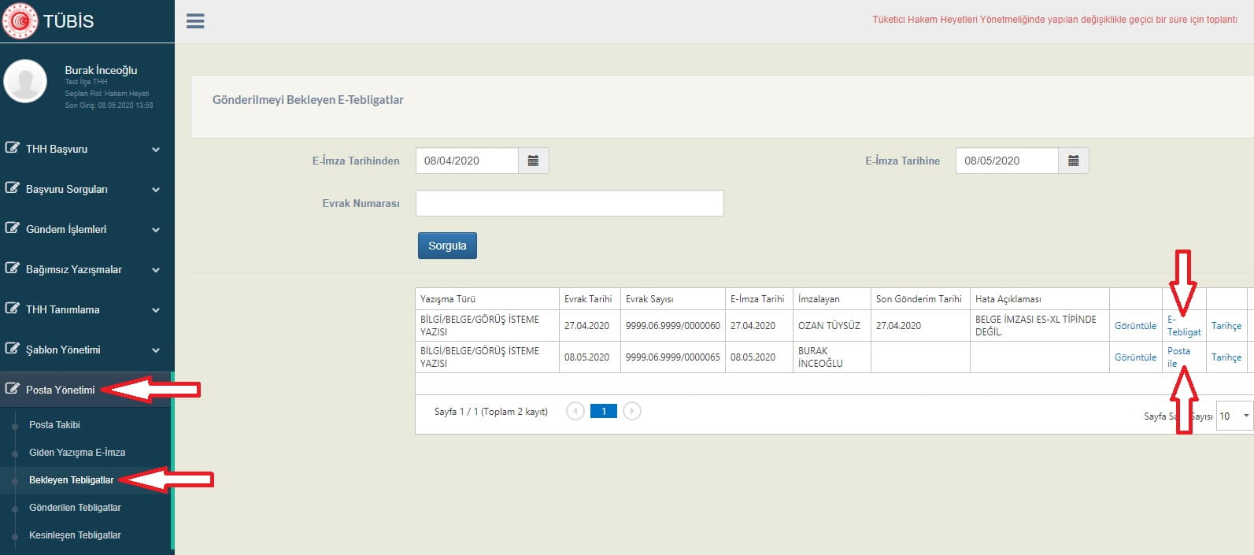
Resim 1: e-TEBLİGAT veya Posta ile Gönderim Görünümü
TÜBİS ile e-TEBLİGAT entegrasyonu kapsamında e-TEBLİGAT ile yapılan tebligatlar ücretsizdir. Bu kapsamda kararın tüketici lehine olması durumunda, e-TEBLİGAT ile yapılacak tebligatlar için tüketici hakem heyeti kararının hüküm alanında belirtilen posta ücretlerine yer verilmesine gerek yoktur. e-TEBLİGAT’a uygun tebligatlar, e-TEBLİGAT ve e-İmza’da yaşanabilecek teknik aksaklıklar haricinde ilgili tarafa posta ile kesinlikle gönderilmeyecektir.
e-TEBLİGAT’a uygun olmayan tebligatlarda TÜBİS ekranlarında “Posta ile” ibaresi yer alacaktır. Bu tür tebligatların posta yolu ile gönderilmesine devam edilecektir.
Tüketici hakem heyeti başkanlıkları, e-TEBLİGAT ve e-İmza’da teknik aksaklık yaşanması durumunda tebligatları posta yolu ile gönderebileceklerdir.

e-TEBLİGAT ÇALIŞMA SİSTEMİ

e-TEBLİGAT, tebligat yapılacak olan tarafın bir elektronik tebligat adresine sahip olması halinde kullanılabilmektedir. Elektronik tebligat adresi, başvuran tarafa VKN veya TCKN bilgisi ile verilmektedir. Bu nedenle e-TEBLİGAT’ın doğru ve amacına uygun olarak çalışabilmesi için, varsa şikayet edilen tarafın VKN veya TCKN bilgisinin şikayet başvurusu aşamasında sisteme girilmesi çok önemlidir.

VKN veya TCKN bilgisi bulunmayan bir şikayet edilene elektronik tebligat yapılamayacağından, bu tür tebligatların posta yolu ile gönderilmesine devam edilecektir.

Raportör Ekranı, Giden Yazıların Oluşturulması
Kaydı tamamlanmış bir şikayet için:
- Raportör İşlemleri->Giden Evraklar
- Menü->Bağımsız Yazışmalar->Bağımsız Giden Yazışmalar
sayfalarından oluşturulacak bir yazışmanın fiziki ortamda çıktısı alınmayacak, başkan tarafından elektronik imzalanması beklenecektir. Bu yazışma, tüketici hakem heyeti başkanının "Menü->Posta Yönetimi->Giden Yazışma E-imza" sayfasında görüntülenecektir.
TÜBİS, başvuruların taraflarına (Tüketici, Satıcı/Sağlayıcı) veya avukatlarına e-TEBLİGAT gönderilecek şekilde tasarlanmıştır. Raportör İşlemleri->Bilgi ve Belge Talep Yazısı (Şikayet Edilen) şablonu seçilerek oluşturulan giden yazışmalar, eğer şikayet edilen tarafın elektronik tebligat almaya elverişli adresi varsa e-TEBLİGAT ile gönderilecektir. Şikayet Edilen(Satıcı/Sağlayıcı) dışında taraflardan istenecek bilgi/belge taleplerinde giden yazışma şablonlarındaki Bilgi ve Belge Talep Yazısı (Şikayet Edilen Dışında) seçeneği kullanılmalıdır. Bu şablon ile gönderilen yazılar TÜBİS tarafında PTT üzerinden Posta ile gönderilecek şekilde tasarlanmıştır.

Başkan Ekranı, Giden Yazıların İmzalanması
Başkan, "Menü->Posta Yönetimi->Giden Yazışma E-imza" sayfasında “E-İmzalanmaya Hazır Yazışmalar” başlığı altında bulunan yazının en sonunda bulunan “Görüntüle” ikonuna tıklayarak raportör tarafından kendisine gönderilen yazıları ve eklerini görüntüleyebilecektir.
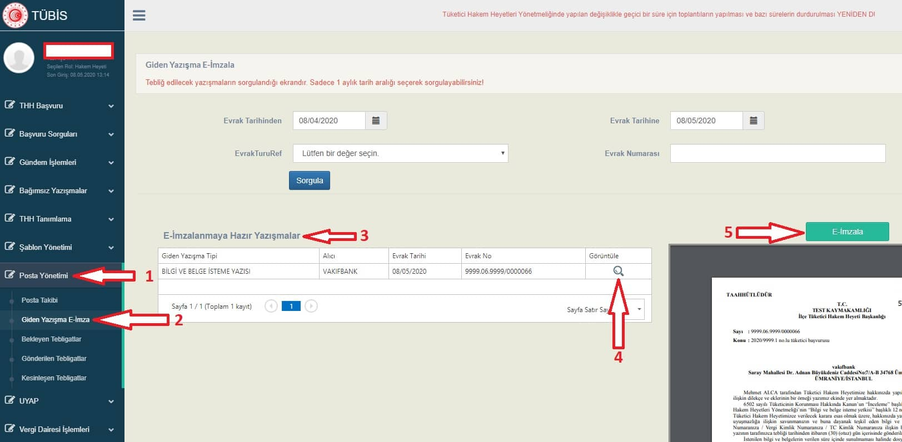
Resim 2: Başkan Ekranı: Giden Yazı e-İmza Sayfası Görünümü
Bu aşamada yazıyı imzalamak isteyen Başkan, ilgili görüntülerin üstünde yer alan “E-İmzala” butonuna tıkladıktan sonra açılacak küçük ekranda “e-İmza PIN Numarasını” girip “İmzala” butonuna tıklayarak ilgili yazıyı elektronik imzalamış olacaktır.
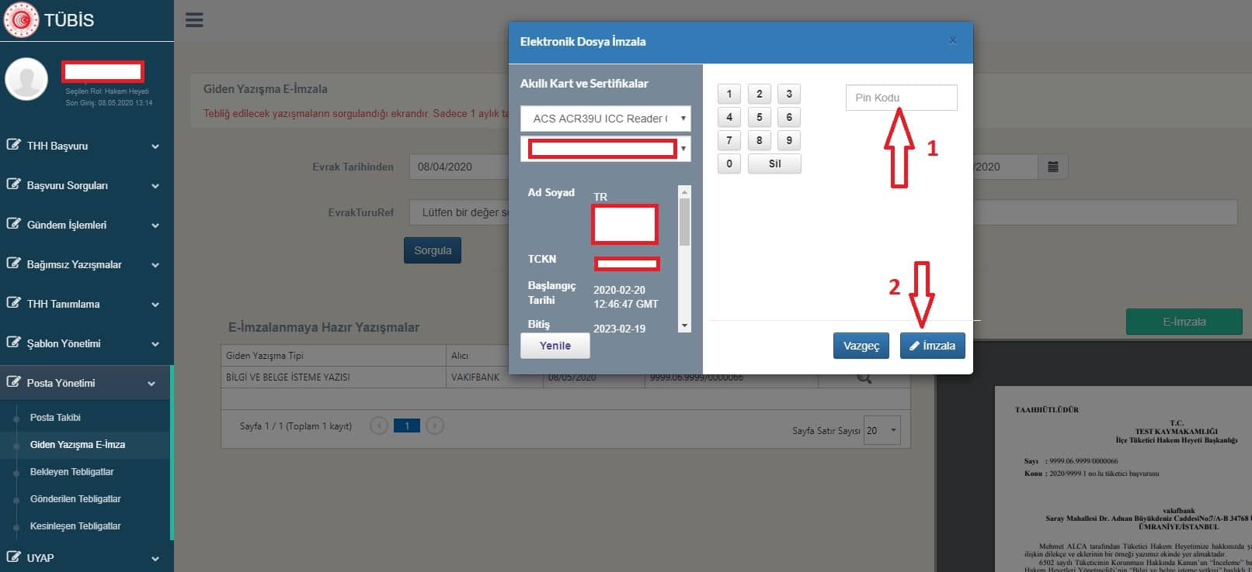
Resim 3: Başkan Ekranı: Giden Yazı: e-İmza PIN Girişi ve İmzala
İlgili yazıların başkan tarafından elektronik imzalanması için e-İmza PIN Numarasının her oturum için bir kez girilmesi yeterlidir. TÜBİS’den çıkış yapılmadığı sürece tekrar e-İmza PIN Numarasının girilmesine gerek yoktur.

Raportör Ekranı ve Bekleyen Tebligatlar
Başkan tarafından elektronik olarak imzalanan yazışmalar raportör ekranında “Posta Yönetimi->Bekleyen Tebligatlar” sayfasında görüntülenecektir.
Raportörün bir yazışmanın e-TEBLİGAT ile gönderilmeye uygun olup olmadığını bilmesine gerek yoktur. TÜBİS, bir yazışmanın e-TEBLİGAT ile gönderilmeye uygun olup olmadığını otomatik olarak kontrol etmektedir. TÜBİS tarafından yapılan otomatik kontrol sonrasında iki seçenek bulunmaktadır, bu seçenekler ve yapılması gerekenler şu şekildedir;
- Bir yazışma e-TEBLİGAT ile gönderilmeye uygun ise “Posta Yönetimi->Bekleyen Tebligatlar” sayfasında ilgili yazışmanın yanında "e-Tebligat" ifadesi görünür. “E-Tebligat” ifadesi tıklandığında söz konusu yazışma TÜBİS tarafından otomatik olarak “Posta Yönetimi->Gönderilen Tebligatlar” sayfasına aktarılır.
- Bir yazışma e-TEBLİGAT ile gönderilmeye uygun değil ise “Posta Yönetimi->Bekleyen Tebligatlar” sayfasında ilgili yazışmanın yanında "Posta ile" ifadesi görünür. Bu durumda, eskiden olduğu gibi yazı ve eklerinin çıktısı alındıktan sonra “Posta ile” ifadesi tıklanır. “Posta ile” ifadesi tıklanarak gönderilen yazıların ayrıca ıslak imzalanmasına gerek yoktur.
Karar üst yazılarının taraflara e-TEBLİGAT ile gönderilebilmesi için ıslak imzalı karar tutanağının sisteme yüklenmesi zorunludur. Islak imzalı karar tutanağı yüklenmemiş yazıların e-TEBLİGAT ile gönderilmesine izin verilmeyecektir. “Raportör İşlemleri” “Gelen Evraklar” sekmesinde “Karar Tutanağı (Islak İmzalı)” seçeneği seçilerek, ıslak imzalı karar tutanağının taranmış nüshasının sisteme yüklenmesi mümkündür.
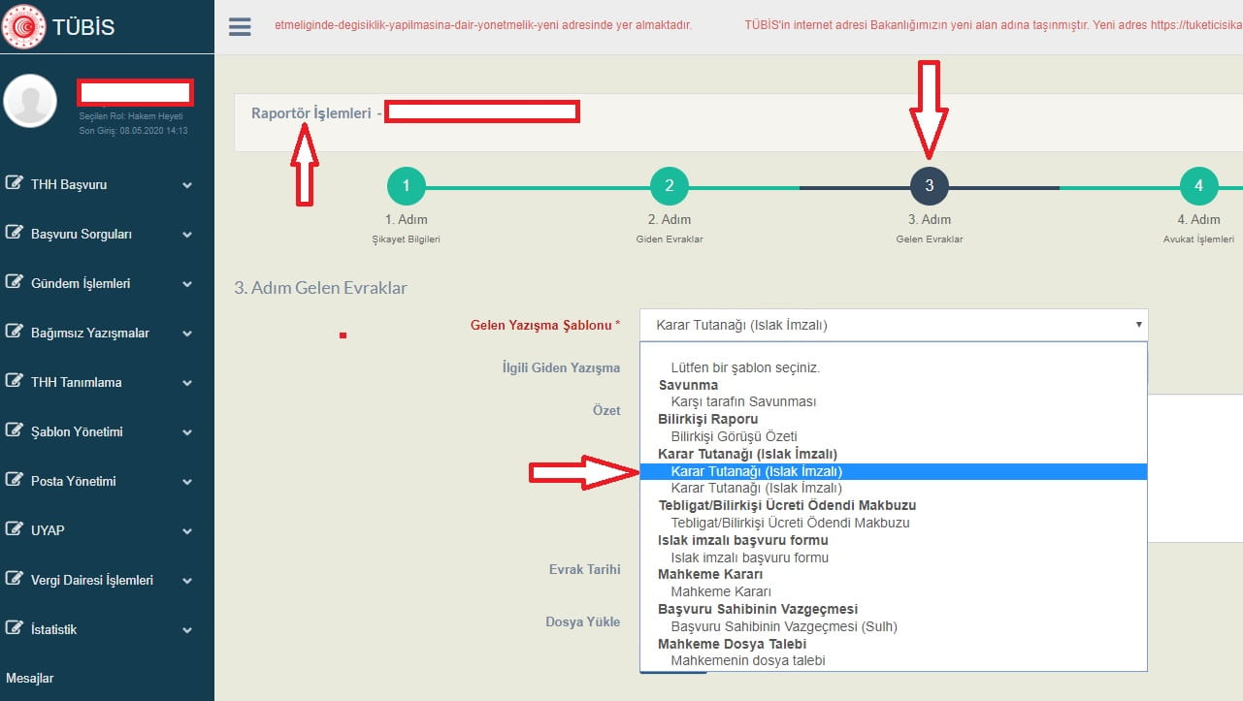
Resim 4: Raportör Ekranı: Islak İmzalı Karar Tutanağının Yüklenmesi
Bilirkişiler açısından; eğer ilgili bilirkişinin elektronik tebligat adresi varsa elektronik tebligat gönderilmesi mümkün olacak, aksi durumda posta ile bilirkişi yazılarının gönderilmesine devam edilecektir.
Tüketiciler açısından; eğer tüketicinin elektronik tebligat adresi varsa elektronik tebligat gönderilmesi mümkün olacaktır, yoksa posta ile yazıların gönderilmesine devam edilecektir.
Tarafların avukat ile temsil edildiği durumlarda, eğer avukatın elektronik tebligat adresi varsa elektronik tebligat gönderilmesi mümkün olacak, aksi durumda posta ile yazıların gönderilmesine devam edilecektir.
Posta Yönetimi -> Bekleyen Tebligatlar Sayfası, “Dosya Yenile” Butonu
“Dosya Yenile” butonu, sadece Karar Üst Yazıları için geçerli olan bir özelliktir. Eğer tüketici hakem heyeti kararı, “Karar Tutanağı (Islak İmzalı)” seçeneğinden yüklenmemiş ve ilgili karara ait karar üst yazılar e-imzalanarak “Posta Yönetimi -> Bekleyen Tebligatlar” sayfasına düşmüşse, bu belgenin e-TEBLİGAT ile gönderilmesi öncesinde “UYARI” ile karşılaşılacaktır. Bu tür durumlarda öncelikle Raportör İşlemleri - > Giden Evraklar sekmesinde “Karar Tutanağı (Islak İmzalı)” seçeneğinden karar tutanağının yüklenmeli, sonrasında ise “Posta Yönetimi -> Bekleyen Tebligatlar” sayfasında ilgili kayıt için “Dosya Yenile” butonuna basılmalıdır.
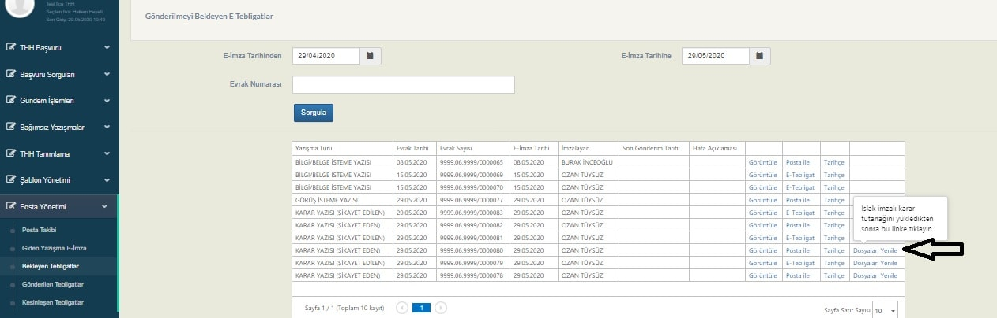
Resim 5: Raportör Ekranı: Bekleyen Tebligatlar, Dosyaları Yenile

Raportör Ekranı, Gönderilen ve Kesinleşen Tebligatlar
e-TEBLİGAT ile gönderilmeye uygun olan ve raportör tarafından Posta Yönetimi->Bekleyen Tebligatlar sayfasından gönderimi yapılan elektronik tebligatlar, TÜBİS tarafından otomatik olarak Posta Yönetimi->Gönderilen Tebligatlar sayfasına aktarılır. Posta Yönetimi->Gönderilen Tebligatlar sayfasında listelenen tebligatlar Hazine ve Maliye Bakanlığı Gelir İdaresi Başkanlığı’na başarılı ile ulaştırılmış tebligatlardır.
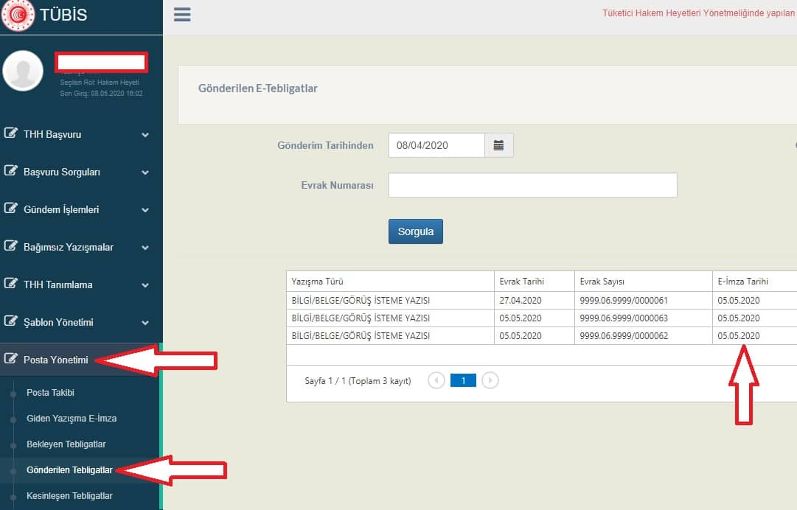
Resim 6: Raportör Ekranı: Gönderilen Tebligatlar
Ancak, Posta Yönetimi->Gönderilen Tebligatlar sayfasında listelenerek, Hazine ve Maliye Bakanlığı Gelir İdaresi Başkanlığı’na başarılı ile ulaştırılan bu tebligatlar, Gelir İdaresi Başkanlığı'nca bazı iş kurallarından geçirilmektedir. Buna göre;
- Gelir İdaresi Başkanlığı iş kurallarına uygun olan tebligatlar, ertesi gün "Posta Yönetimi->Kesinleşen Tebligatlar" sayfasında görüntülenecektir. Bu durumda tebligatların "okundu" bilgisi bundan sonraki aşamada TÜBİS’ten alınabilecektir.
- Gelir İdaresi Başkanlığı iş kurallarına uygun olmayan tebligatlar, ertesi gün Posta Yönetimi->Bekleyen Tebligatlar” sayfasında tekrar görüntülenecektir.
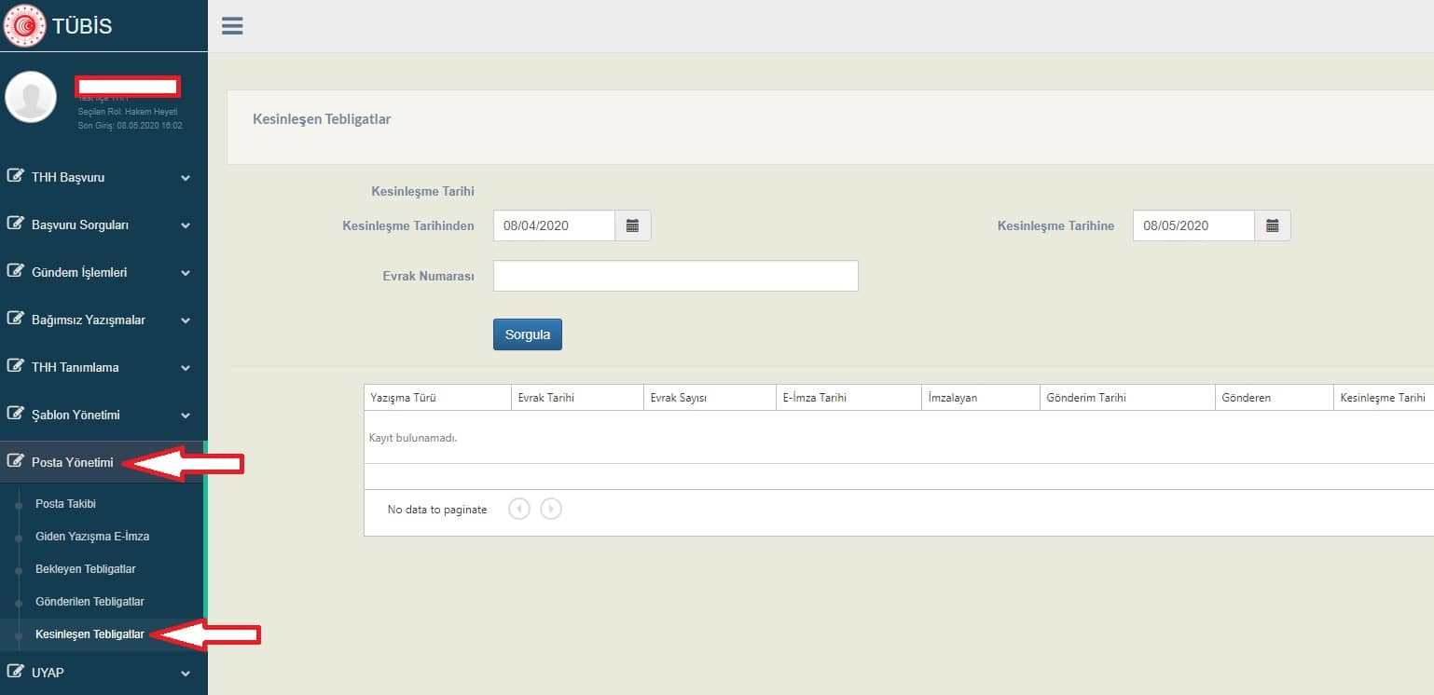
Resim 7: Raportör Ekranı: Kesinleşen Tebligatlar

Raportör Ekranı, Kesinleşen Tebligatlar’ın Tebliğ Edilme Bilgisi
Kesinleşen Tebligatların “Tebliğ Tarihi” bilgilerinin TÜBİS üzerinden alınabilmesi mümkün olacaktır.

Entegrasyonun Faydaları
TÜBİS ile e-TEBLİGAT Entegrasyonu ile sağlanabilecek faydalar şu şekilde sıralanabilir;
- Taahhütlü mektup ile yapılan tebligatlarda, tebligatın karşı tarafa ulaşmaması nedeniyle tebliğ edilememesi ve tebliğ tarihine ulaşılamaması sorunları ortadan kalkacaktır.
- Yazıcılardan fiziki çıktı alma işleminin asgariye indirilmesi ile posta ve kırtasiye ödeneklerinde önemli miktarda tasarruf sağlanmış olacaktır.
- Satıcı ve sağlayıcılara tüketici hakem heyetlerinden gönderilen tüm tebligatların tek bir noktadan merkezi bir şekilde gönderilmesi sağlanarak, e-TEBLİGAT’ın dışında kalan vergi mükelleflerinin sisteme dahil olmaları teşvik edilecektir.
- Tüketiciler, şikayet başvurularının sonuçlarını e-Devlet üzerinden görebileceklerdir.
- PTT üzerinden yapılan posta gönderileri nedeniyle yaşanan bekleme sürelerinin e-TEBLİGAT ile en aza indirilmesi mümkün olacak, bu sayede tüketici hakem heyetlerinin karar alma sürelerinin daha da kısaltılması mümkün olabilecektir.

Entegrasyonun Uygulama Programı
Entegrasyon için uygulamaya geçiş tarihi ../5/2020 olarak belirlenmiştir. UYAP mahkeme yazışmaları dışında, bu tarihten önceki yazışmalar elektronik olarak imzalanmayacak ve e-TEBLİGAT ile gönderilmeyecektir.

Teknik Destek
e-TEBLİGAT ile ilgili teknik problemler için teknik destek talebinde bulunulmadan önce şu adımların takip edilmesi gerekmektedir;
- Süreyi Takip Ediniz! “Posta Yönetimi->Gönderilen Tebligatlar” sayfasında listelenen ve Gelir İdaresi Başkanlığı iş kurallarına uygun olan tebligatlar, ertesi gün "Posta Yönetimi->Kesinleşen Tebligatlar" sayfasında görüntülenecektir. Bu nedenle “Kesinleşen Tebligatlar”ın görünmesi için 1 gün beklenilmesi gerekmektedir.
- Islak İmzalı Karar Tutanağını Kontrol Ediniz! Karar üst yazılarının taraflara e-TEBLİGAT ile gönderilebilmesi için ıslak imzalı karar tutanağının TÜBİS’e yüklenmesi zorunludur. Islak imzalı karar tutanağı yüklenmemiş yazıların e-TEBLİGAT ile gönderilmesine izin verilmeyecektir. Bu durumun kontrol edilmesi önemlidir.
- VKN veya TCKN Bilgisini Kontrol Ediniz! Tebligatın gönderileceği taraf elektronik tebligat almaya elverişli bir elektronik tebligat adresine sahip ise, VKN veya TCKN bilgisinin şikayet başvurusu aşamasında TÜBİS’e girilmesi gerekmektedir.
- e-İmza Yazılımı ve Son Kullanma Tarihini Kontrol Ediniz! Tüketici hakem heyeti başkanının bilgisayarında “Arksigner e-İmza uygulaması” kurulu olması ve e-İmza son kullanma tarihinin geçmemiş olması gerekmektedir.
- Tarayıcınızın Versiyonunu Kontrol Ediniz! Bilgisayarınızda kullandığınız tarayıcının güncel versiyonunu kullandığınızdan ve işletim sisteminizin güncellemelerinin periyodik olarak yapıldığından emin olunuz. TÜBİS tüm tarayıcılarda çalışmakla birlikte “Chrome” tarayıcısında çalıştırılması tavsiye edilmektedir. Bilgisayarlarında “Chrome” tarayıcı bulunmayan kullanıcılar teknik birimlerden destek alarak bilgisayarlarına kurulum yapılmasını sağlayabilirler.
Bu hususlar kontrol edilmesine rağmen e-TEBLİGAT ile ilgili teknik problemler yaşanması halinde;
- Varsa problemin yaşandığı sürecin ekran görüntüleri,
- Problemin hangi aşamada yaşandığı,
- Kullanılan tarayıcı,
- TÜBİS açık iken ekranın sağ alt köşesinde görünen sayı
Resim 8: TÜBİS Sunucu Bilgisi
- Tüketici hakem heyeti adı, telefon, e-posta adresi
bilgilerinin, tubisyardim@ticaret.gov.tr e-posta adresine gönderilmesi gerekmektedir.

“ARKSIGNER” Programı
Yazışmaların elektronik olarak imzalanabilmesi için tüketici hakem heyeti başkanının bilgisayarında “Arksigner e-İmza uygulaması”nın kurulu olması gerekmektedir. “Arksigner e-İmza uygulaması” kurulu değilse;
- Ticaret Bakanlığı ağına dahil olan İl Tüketici Hakem Heyetleri için; bağlı bulunulan Gümrük ve Dış Ticaret Bölge Müdürlüğü, Bilgi İşlem Şube Müdürlüğünce uzaktan bağlantı ile kurulum yapılması,
- Ticaret Bakanlığı ağına dahil olmayan İlçe Tüketici Hakem Heyetleri için; https://www.arksigner.com/indir internet adresinden “Standart Kullanıcı Yetkisi” seçeneğindeki e-imza programı indirilerek kurulum yapılması gerekmektedir.
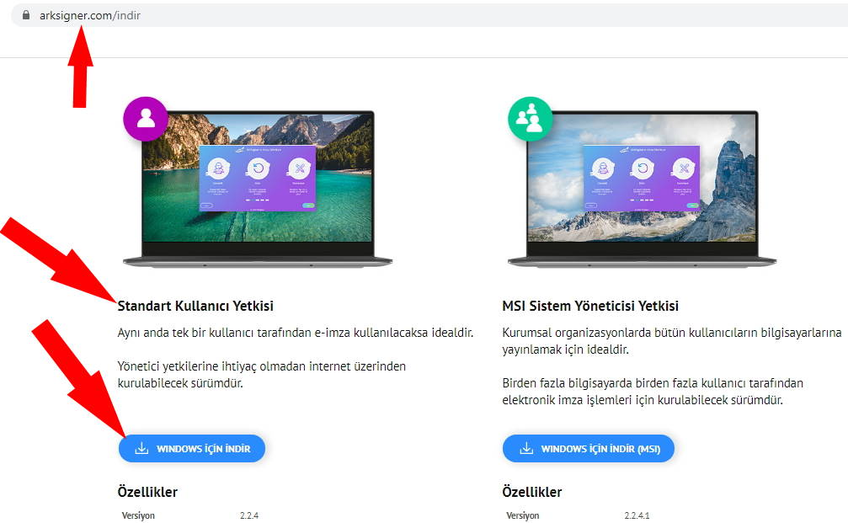
Resim 9: Arksigner İndirme ve Kurulum
Arksigner kurulumu aşamasında veya kurulumdan sonra e-İmza aşamasında yaşanabilecek teknik aksaklıklar için destek@arksigner.com e-posta adresine eposta gönderilerek veya 0 (312) 484 79 33 numaralı Arksigner çağrı merkezi aranarak destek alınabilir.

SIKÇA SORULUN SORULAR VE CEVAPLARI
Soru-1: Yazışmaların e-TEBLİGAT ile gönderilmesi zorunlu mu?
Cevap: TÜBİS ile e-TEBLİGAT entegrasyonunun temel amacı; posta yolu ile gönderimleri en aza indirerek, bu sayede hem posta ve kırtasiye masraflarını önemli miktarda azaltarak devlet ekonomisine katkıda bulunmak hem de zamandan tasarruf sağlayarak iş ve işlemlerin hızlandırılması suretiyle karar alma sürelerini en aza indirmektir.
TÜBİS, bir yazışmanın e-TEBLİGAT ile gönderilmeye uygun olup olmadığını otomatik olarak kontrol etmektedir. Bu nedenle raportörün yazışmanın nasıl gönderileceğine dair karar verme yetkisi bulunmamaktadır.
Ancak, e-TEBLİGAT ve e-İmza sisteminde sıkıntı yaşanması durumunda gönderimler posta yolu ile yapılabilecektir.
Soru-2: e-TEBLİGAT ile gönderilen yazışmalar ne zaman tebliğ edilmiş sayılır?
Cevap: e-TEBLİGAT sistemi ile gönderilen belgeler, mükellefin elektronik ortamdaki adresine ulaştığı tarihi izleyen beşinci günün sonunda tebliğ edilmiş sayılmaktadır.
Soru-3: “Tebliğ Tarihi” bilgisini görebilecek miyim?
Cevap: Evet, Kesinleşen Tebligatların “Tebliğ Tarihi” bilgilerinin TÜBİS üzerinden alınabilmesi mümkün olacaktır.
Soru-4: e-TEBLİGAT ücretli mi?
Cevap: Hayır, TÜBİS ile e-TEBLİGAT entegrasyonu kapsamında gönderilen tebligatlar ücretsizdir.

